基于SSM的校园旧书交易系统

操作手册

项目组长：张源 201922172014404

项目成员：刘明皓 201922172014395

皮揽宇 201922172014396

王玉翠 201922172014398

王文相 201922172014420

**目录**

1. 软件简介 1

1.1. 说明 1

1.2. 软件介绍 1

1.3. 软硬件运行环境 2

2. 软件功能 3

2.1. 管理员登录 3

2.2. 后台管理界面 3

2.3. 旧书管理 4

2.4. 会员管理 5

2.5. 订单管理 5

2.6. 网站管理 6

2.7. 系统用户管理 6

# 软件简介

## 说明

编写本文档的目的是为了使系统管理员能够更好的使用校园旧书交易系统（若本文档中描述的功能与软件使用稍有不同，以真实的软件为准）

## 软件介绍

本校园旧书交易系统以学校为背景，针对学生在不同学期对书籍的不同需求，提出的旧书循环利用方案，这样做不仅避免浪费，而且也能使得书籍的作用最大化。本系统采用的IDE为MyEclipse，在Win10系统下运行测试，使用MySQL对数据进行管理，并采用SSM框架进行主要代码的编写。该系统主要实现前台购物和后台管理两个模块的功能。前台主要包括游客注册，会员登录，购买旧书，加入购物车，评论等功能。后台管理主要是对会员、旧书和订单信息的管理。普通用户只能使用前台界面功能。管理员可进入后台进行管理。本操作手册是对本系统功能完善，界面清晰简洁，管理便捷简单，为广大需要处理旧书与购买旧书的学生提供了一个良好的平台。

旧书管理

会员管理

订单管理

网站管理

管理员

后台界面

登录进入

系统用户管理

编辑

下架

删除

编辑

暂停

删除

发货

取消订单

删除订单

评论管理

公告管理

查询评论

删除评论

查询公告

新增公告

删除公告

管理员设置

查询管理员

新增管理员

修改管理员

删除管理员

**图1-1 后台管理员界面功能流程图**

该系统的后台管理员界面功能流程图如图1-1所示。

## 软硬件运行环境

硬件环境：计算机(含键盘、鼠标等)，打印机等外围设备。

软件环境：

建议配置：操作系统 windows 10/7

CPU 酷睿i5以上

内存 2G以上

硬盘空间 1G以上

显卡 MX250以上

# 软件功能

## 管理员登录

管理员只有进行登录，才能对后台的旧书，会员和订单等数据进行操作。管理员登录界面如图2-1所示。

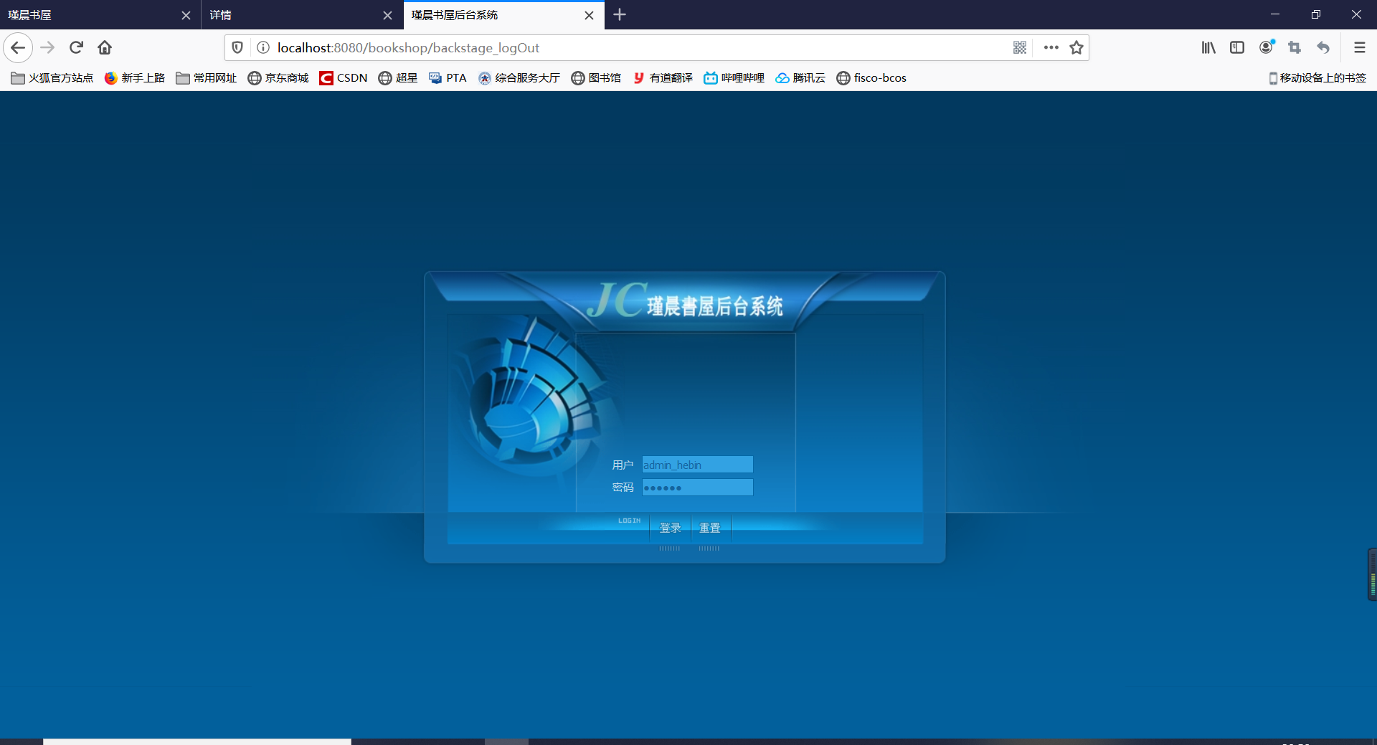

**图2-1 管理员登陆界面**

## 后台管理界面

后台管理主要是对会员、旧书和订单信息的管理。后台管理界面如图2-2所示。

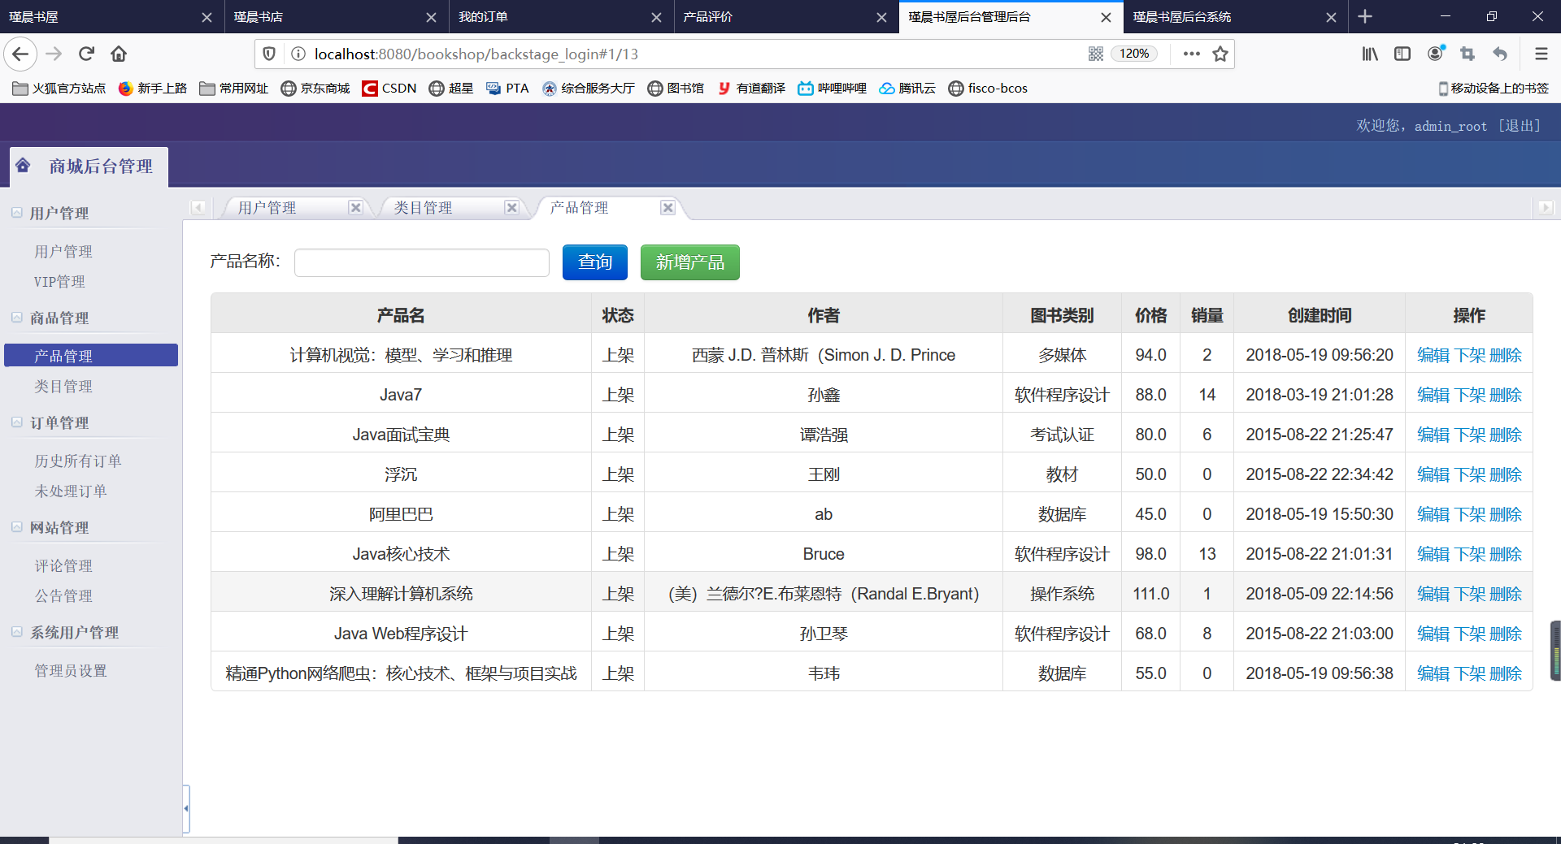

**图2-2 后台管理界面**

## 旧书管理

旧书管理模块只能在管理员状态下执行。管理员可以对旧书的信息执行添加，修改和删除等操作。当对旧书进行添加时，添加的信息需要按照各项的输入规范填写，否则无法添加成功；当对旧书信息进行修改时，所修改的信息也需要按照该项的规范填写，否则无法修改成功，当对旧书进行管理操作后，服务器向数据库发送指令，添加，修改或删除数据库旧书表中的相应信息。管理员登录后可以进入旧书管理界面，对旧书的数据进行增删改查等操作。旧书管理页面如图2-3所示。

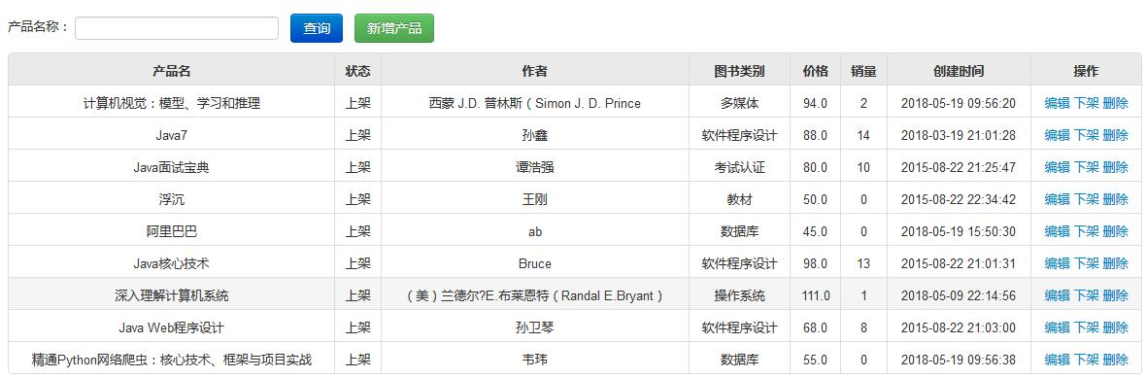

**图2-3 旧书管理界面**

## 会员管理

会员管理模块只能在管理员状态下执行。管理员可以对会员的信息执行添加，修改和删除等操作。当对会员进行添加时，添加的信息需要按照各项的输入规范填写，否则无法添加成功；当对会员信息进行修改时，所修改的信息也需要按照该项的规范填写，否则无法修改成功，当对会员进行管理操作后，服务器向数据库发送指令，添加，修改或删除数据库会员表中的相应信息。管理员登录后可以进入会员管理界面，对会员的信息进行增删改查等操作。会员管理页面如图2-4所示。

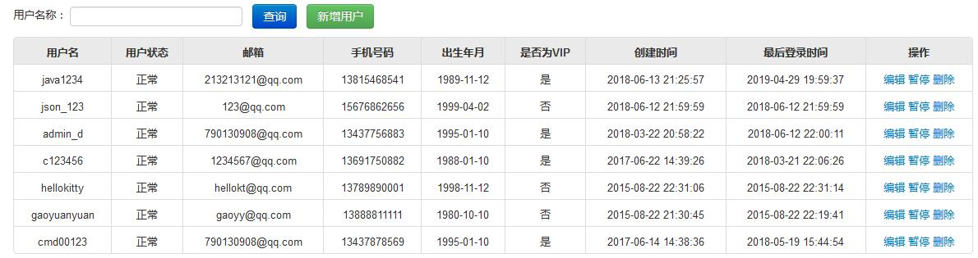

**图2-4 会员管理界面**

## 订单管理

管理员登录后可以进入订单管理界面，对旧书进行发货，取消订单，删除订单记录等操作。订单管理界面如图2-5所示。

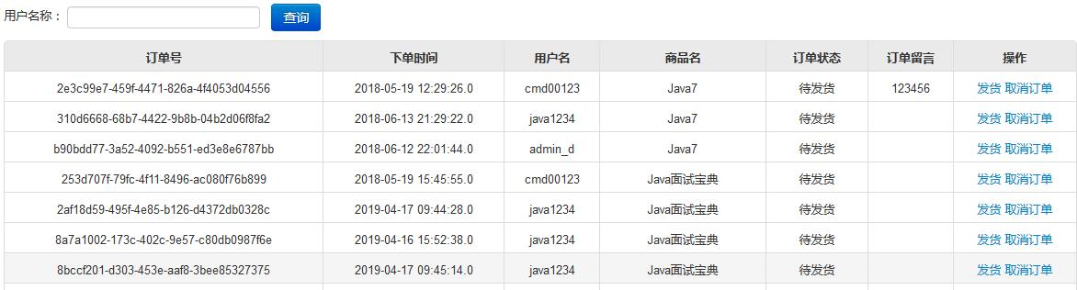

**图2-5 订单管理界面**

## 网站管理

网站管理又分为评论管理和公告管理，评论管理模块管理员可以对评论进行查询和删除，公告管理模块管理员可以对公告进行查询、新增和删除。评论管理界面如图2-6所示，公告管理界面如图2-7所示。

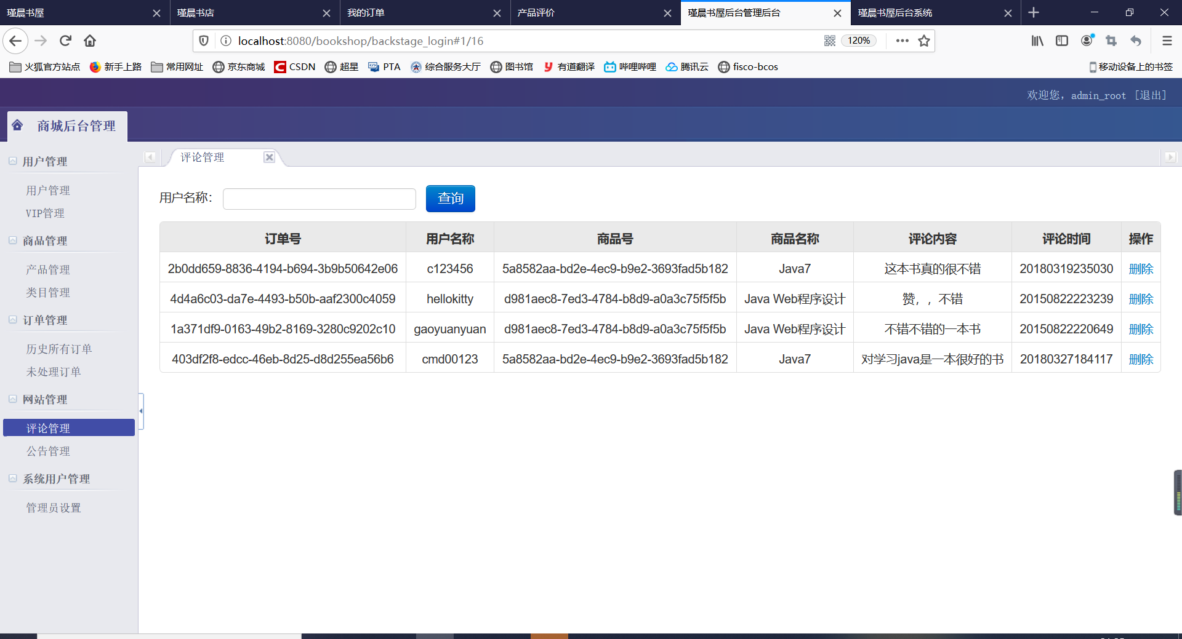

**图2-6 评论管理界面**

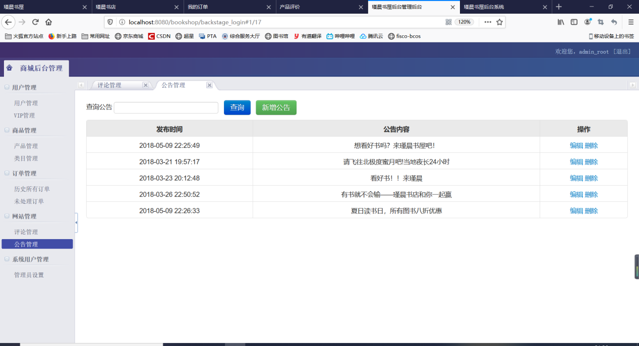

**图2-7 公告管理界面**

## 系统用户管理

系统用户管理功能模块中包含管理员设置，可对管理员进行查询、新增、修改和删除。管理员设置界面如图2-8所示。

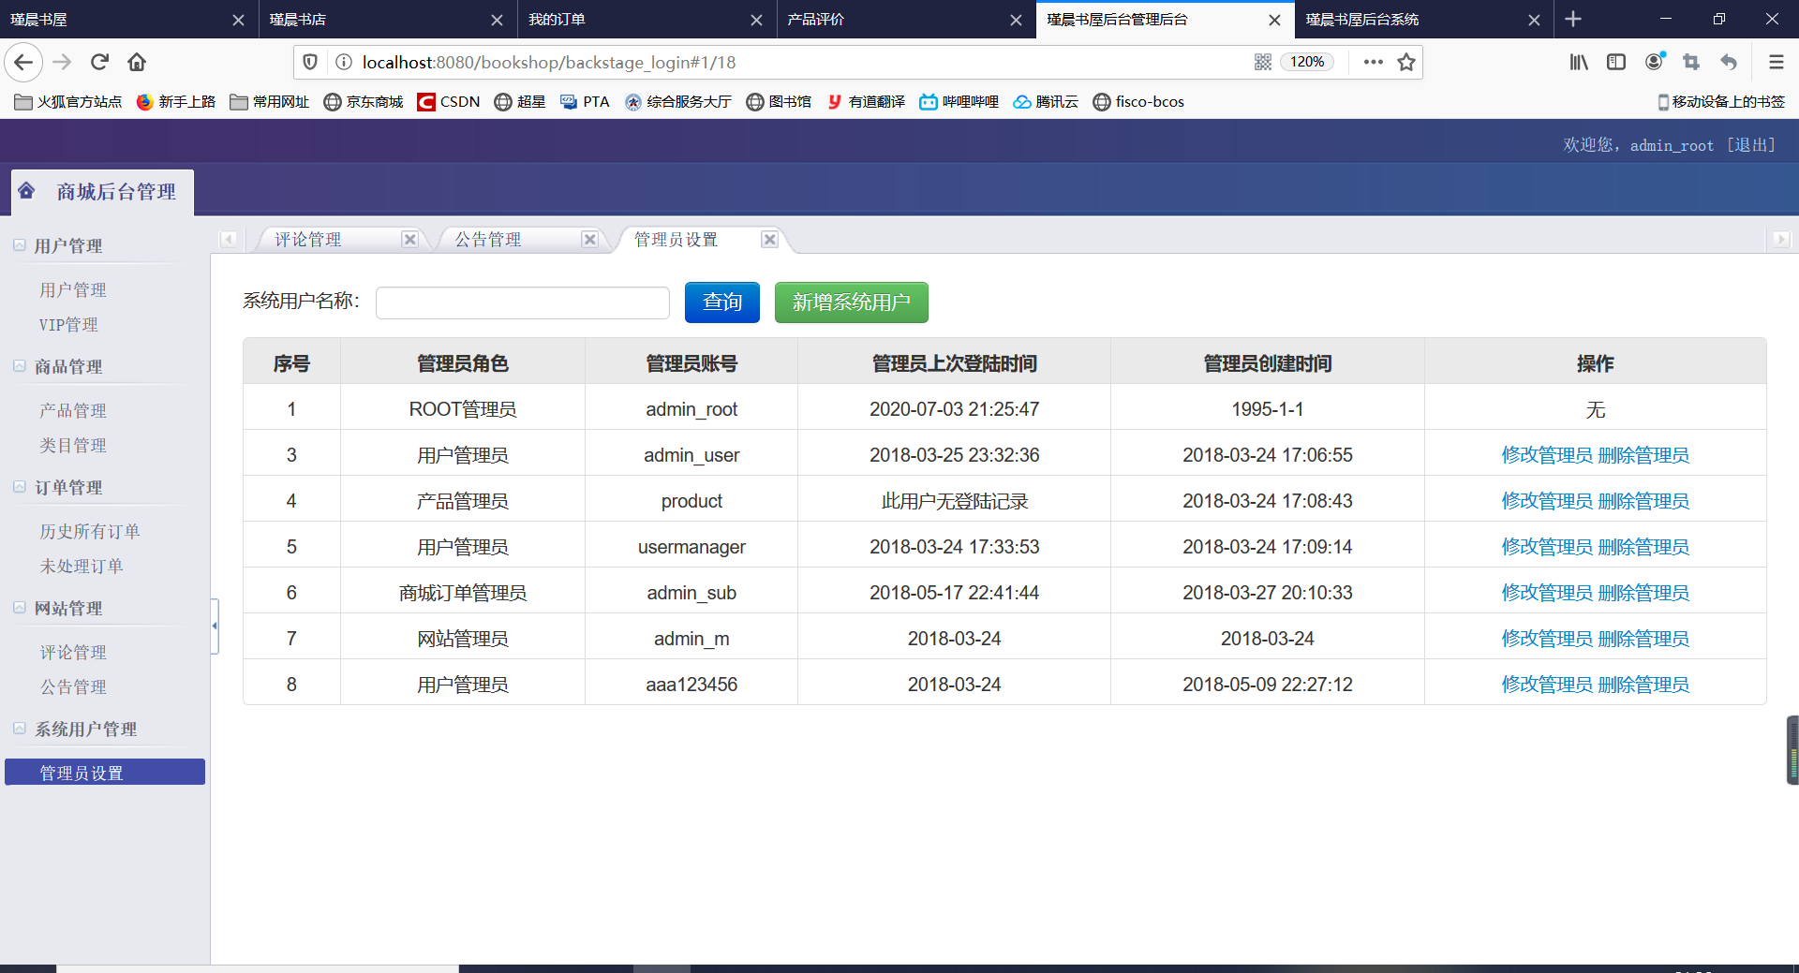

**图2-8 管理员设置界面**